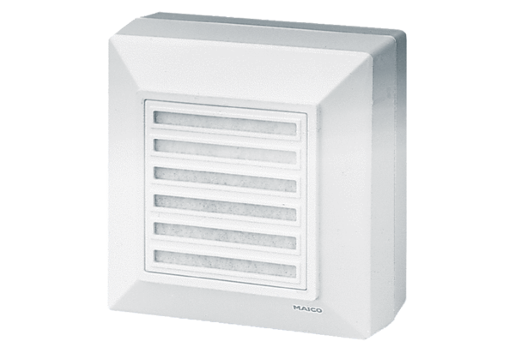Nadžbukni ventilator ERA 17 GJedinica za pakiranje: 1 komAsortiman:
Broj artikla: 0080.0646Proizvođač: MAICO

